**Yazılım Mühendisliğinde Güncel Konular – RAPOR 6**

**IV. Aşama - Model Kurma:** Öncelikle kısaca Veri Biliminin tanımını yapacak olursak; verileri anlamaya, geçmiş verilerden yola çıkarak belli istatistiksel modeller kurup geleceğe dönük tahmin yapmamızı sağlayan uygulamaların bütünüdür.

Kendi hesapladığımız hava kalite indeksleri orijinal site üzerindekiler ile karşılaştırıldı. Bunun sonucunda doğru işlemler yapıldığı gözlemlendi. Bu gözlemlerin sonucunda aldığımız trafik indeks raporunu hava kalitesi tarihleri ile eşleştirip özellikle başta NO2 gazı, SO2 gazı, PM10, PM2.5 olmak üzere diğer gazlar gözlem altına alınacaktır. Bu model çıktısının sonucu, bize o gün o saat içerisinde canlı olarak gelecek hava kalitesi raporunun içerisinden trafik indeksinin tahminini sağlayacaktır. Bu sağlanan tahminle beraber ne gibi önlemler alınması gerektiği, hangi değerlerin değiştiği gösterilecektir.

Bilindiği üzere yakıt ekonomisi açısından daha ekonomik olmaları nedeniyle dizel araçlar dünyada ve ülkemizde ciddi artışlar göstermiştir. İnsan ve çevre sağlığı üzerindeki olumsuz etkileri nedeniyle Avrupa’da bu araçların sayısındaki artış yavaşlamış olmasına ragmen, ülkemizde giderek yaygınlaşmaktadır.

**DİZEL EGSOZ GAZLARININ SAĞLIK ETKİLERİ:**

Aslında özellikle dizel araçlardan yayılan gazların ve zararlı maddelerin astım ve KOAH gibi solunum yolu hastalıkları, kalp ve damar hastalıkları başta olmak üzere çok sayıda sistem üzerinde hastalık yapıcı etkilerinin olduğu uzun yıllardır bilinmektedir. Gerçekten de dizel yakıt kullanan araçlar;

* Partikül Madde ve Siyah Kurum (Karbon)
* Nitrik Oksit
* Poliaromatik Hidrokarbon
* Karbondioksit
* Karbonmonoksit
* Toksik metalleri havaya salarak hava ve çevre kirliliğine neden olurlar.

Şehir içi bölgelerde hava kirliliğinin kaynakları;

* Isınmada kullanılan fosil yakıtlar,
* Sanayide üretim esnasında oluşanlar ve işletmede kullanılan fosil yakıtlar,
* Motorlu araçlarda kullanılan fosil yakıt (benzin ve motorin).

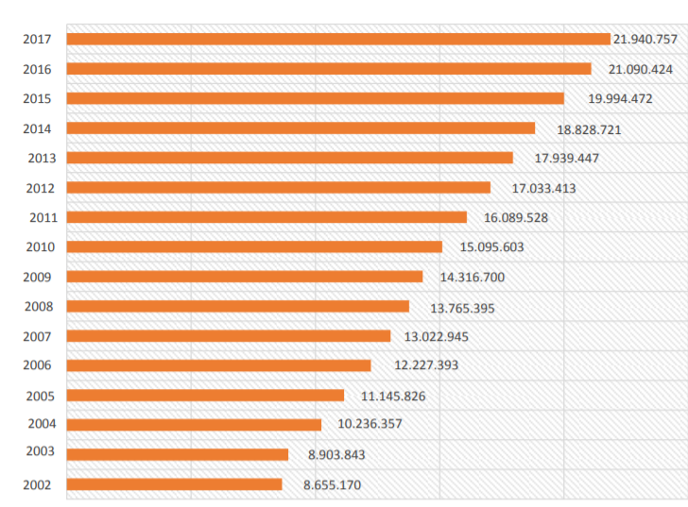

Şekil 1- Yıllara Göre Kara Taşıtı Sayısı